Aufgabe 6: Take a close look!
Beispielaufgabe zur Nutzung von Übersetzungstools beim Lesen und Verstehen von längeren Textpassagen

Zielsprache: Englisch
Tools: Google Lens und LEO
Sprachliches Thema: Textverständnis / Wortschatz / Aussprache &Betonung

Lernziele:
- Ich kann mithilfe von Übersetzungstools längere Texte verstehen und Verständnislücken schliessen.
- Ich kann bei der Verwendung von Übersetzungstools berücksichtigen, dass die Übersetzung zum Kontext passt.
- Ich kann mithilfe von Übersetzungstools Aussprache, Betonung und das Lesen von Textabschnitten üben.

- Einstieg ins Thema
- Lies die folgende Textpassage am Anfang von Kapitel 4 des Buches The Outsiders von Susan E. Hinton (1967).
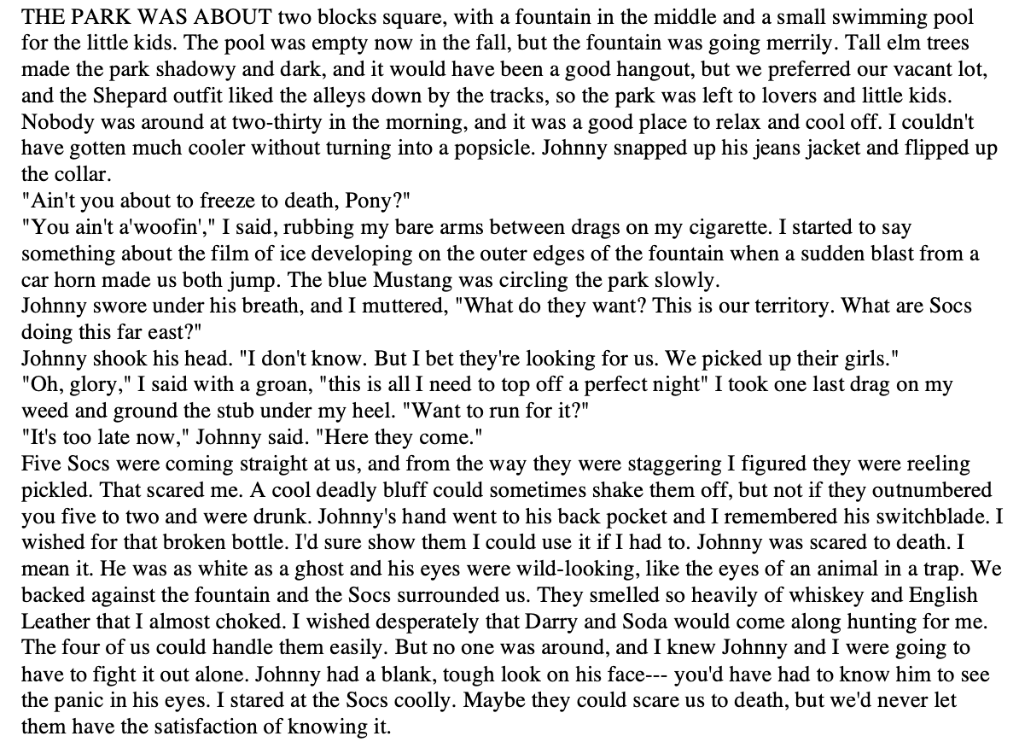

- Nimm drei Farben (z. B. grün, gelb, blau) und …
- markiere alle Wörter, die du verstehst, mit grün.
- markiere alle anderen Wörter, bei denen du dank des Kontextes vermuten kannst, was sie bedeuten, mit gelb.
- unterstreiche alle Wörter mit blau, die gleich oder sehr ähnlich sind wie in einer anderen Sprache, die du kennst.

- Was kannst du über die Beziehung von Pony und Johnny sagen? Wie sind ihre Rollen in der Beziehung?

- Wie geht es Pony und Johnny, als die Five Socs ankommen? Nenne ein paar Unterschiede in ihrem Verhalten.

- Bespreche die Antworten mit deinem/deiner Banknachbarn/Banknachbarin und fasst zusammen, worum es in diesem Kapitel geht.

- Nachschlagen im Tool

- Fülle nun in einem ersten Schritt die englischen Wörter, die du nicht entschlüsseln konntest (die rot markierten) in die linke Spalte der Tabelle ein.
Wort (Englisch) | Google Lens (Deutsch) | LEO (Deutsch)

- Nimm nun das Tool Google Lens und fotografiere die Textpassage in 1. ab. Lass es auf Deutsch übersetzen.
- Habt ihr den Inhalt richtig zusammengefasst?
- Stimmen eure Antworten zu den beiden Fragen unter 1. b)?

- Ergänze nun mit Hilfe des Tools die Wörter, die du nicht verstanden hast. Fülle hierbei die zweite Spalte «Google Lens (Deutsch)» aus. Scheinen dir die vorgeschlagenen Übersetzungen korrekt?

- Wähle mindestens drei Übersetzungen von der Tabelle aus, die du mit LEO überprüfst. Fülle hierfür die dritte Spalte «LEO (Deutsch)» aus.

- Wenn die Übersetzungen von Lens und LEO nicht gleich sind, markiere jene, die dir sinnvoller erscheint, mit grün. Begründe hier kurz – wenn du dich zwischen zwei unterschiedlichen Übersetzungen entscheiden musstest – weshalb du dich für bzw. gegen eine Übersetzung entschieden hast:

- Sprachliche Produktion mithilfe des Tools

- Lass dir den Text nun mehrmals von Google Lens vorlesen. Dafür gehst du bei Lens auf «Text» und klickst auf «anhören. Du kannst auch pausieren.

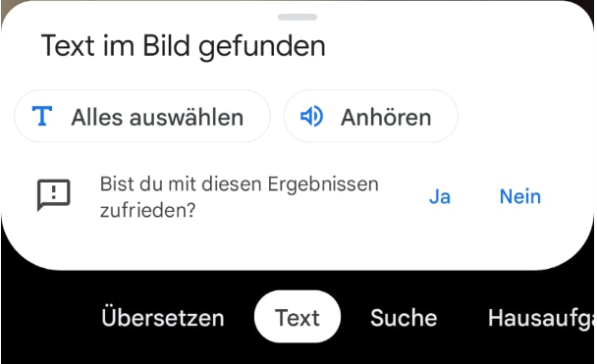

- Übe, den Text vorzulesen. Wenn du bereit bist, lies ihn deinem/deiner Banknachbarn/Banknachbarin vor.

- Schreibe nun eine Fortsetzung der Geschichte (5-6 Sätze) auf Englisch. Überprüfe mit einem Tool deiner Wahl die Korrektheit deines Textes.

- Schlussreflexion

- Was hast du in dieser Aufgabe über das Übersetzungstool Lens gelernt? Was sollte man bei seiner Verwendung beachten?

- Wie wichtig/hilfreich war für dich Google Lens, um den Text zu verstehen?

- Welche Vorteile hat Lens gegenüber anderen Übersetzungstools? Welche Nachteile konntest du erkennen?

